МИНИСТЕРСТВО НАУКИ И ВЫСШЕГО ОБРАЗОВАНИЯ РОССИЙСКОЙ ФЕДЕРАЦИИ

Федеральное государственное автономное образовательное учреждение  
высшего образования

**«Южно-Уральский государственный университет**

**(национальный исследовательский университет)»**

**Высшая школа электроники и компьютерных наук**

**Кафедра ЭВМ**

**ПОЯСНИТЕЛЬНАЯ ЗАПИСКА**

**к курсовой работе по дисциплине «Компьютерные сети и телекоммуникации»**

|  |  |
| --- | --- |
|  | Преподаватель  преподаватель кафедры ЭВМ  Кащеева А.Е.  Автор работы, студент группы КЭ-403  Старостенок Д.В. |

Челябинск, 2024 г.

ОГЛАВЛЕНИЕ

ОПИСАНИЕ И СТРУКТУРЫ ПРЕДПРИЯТИЯ 3

СЕТЕВОЕ ОБОРУДОВАНИЕ 4

ФИЗИЧЕСКИЙ ПЛАН ПРЕДПРИЯТИЯ 5

ТАБЛИЦА ИНТЕРФЕЙСОВ, IP-АДРЕСАЦИИ И VLAN 6

СТРУКТУРА СЕТИ ENSP И СХЕМЫ L1-L3 8

НАСТРОЙКА АУТЕНТИФИКАЦИИ 9

НАСТРОЙКА ACL-СПИСКОВ 9

НАСТРОЙКА ТОЧЕК ДОСТУПА 11

НАСТРОЙКА DHCP 16

ЗАКЛЮЧЕНИЕ 17

# ОПИСАНИЕ И СТРУКТУРЫ ПРЕДПРИЯТИЯ

АО “НИИМ” является динамично развивающееся предприятие, включающее научно-исследовательские подразделения, ферросплавное производство, испытательный центр, объекты социальной сферы.

В настоящее время АО «НИИМ» ориентировано на разработку и производство перспективных модификаторов и лигатур для чугуна, стали и сплавов цветных металлов.

План помещения включает в себя 5 комнат. Список комнат представлен далее:

Серверная − помещение, в котором располагается сервер с базой данных и web сервисом, а также ПК разработчика-администратора. Доступ без ограничений.

Кладовая − помещение, в котором располагается 3 ПК с доступом к ftp серверу и dns серверу.

Старший механик и старший электрик − помещение, в котором находятся 2 ПК с доступом в интернет, к web серверу и ftp серверу.

Директор − помещение, в котором находится 1 ПК с доступом без ограничений.

Старший мастер − помещение, в котором находится 1 ПК с доступом в интернет, dns серверу, web серверу и ftp серверу.

# СЕТЕВОЕ ОБОРУДОВАНИЕ

Оборудование включает в себя:

1) 5 управляемых коммутатора HUAWEI S5700-28C-HI:

* Базовая скорость передачи данных – 1000 Мбит/сек
* Общее количество портов коммутатора – 24
* Количество портов 1 Гбит/сек – 24
* Установка в стойку
* Размер таблицы МАС адресов – 32768
* Ширина – 440мм
* Высота – 44мм
* Глубина – 220мм

2) 1 маршрутизатор Huawei AR2220:

* Количество LAN портов – 3
* Скорость передачи по проводному подключению – 1000 Мбит/сек
* Количество SFP портов – 1
* USB разъем – USB 2.0 x3
* Межсетевой экран (Firewall) – есть
* Поддержка DHCP – есть
* Статическая маршрутизация – есть
* NAT – есть
* Ширина – 442мм
* Высота – 44.5мм
* Глубина – 420мм

3) 8 компьютеров для рабочих мест

4) 3 сервера (FTP, WEB, DNS)

5) Точка доступа AP4050

6) Контроллер точек доступа AC6005

# ФИЗИЧЕСКИЙ ПЛАН ПРЕДПРИЯТИЯ

Рисунок 1 отображает план предприятия. План-схема включает в себя несколько помещений:

* серверная;
* кладовая;
* старший механик и старший электрик;
* директор;
* старший мастер.

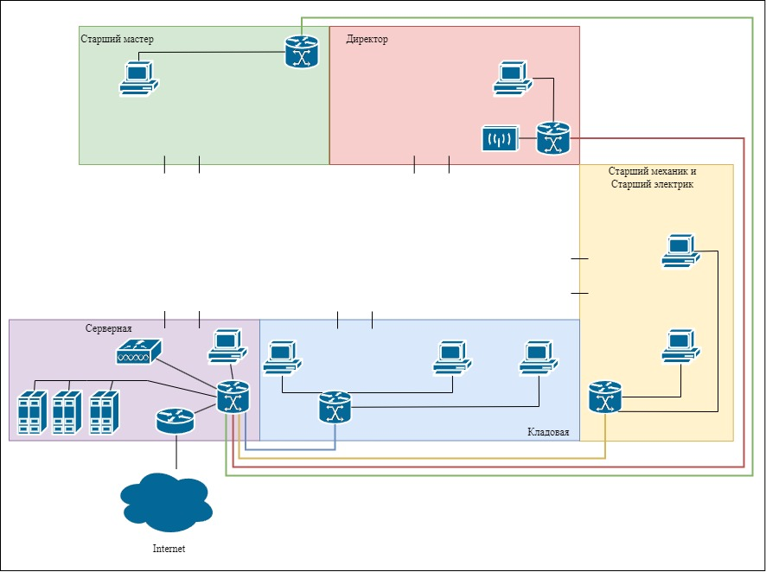

Рисунок 1 − Схема предприятия

# ТАБЛИЦА ИНТЕРФЕЙСОВ, IP-АДРЕСАЦИИ И VLAN

Список используемых VLAN представлен в таблице 1. В работе используется номера VLAN со 2 по 7. Имена в таблице VLAN заданы в соответствии с назначением помещения.

Таблица 1 − Используемые VLAN

|  |  |  |
| --- | --- | --- |
| Номер VLAN | Имя VLAN | Примечание |
| 1 | Default | Не используется |
| 2 | Server | Серверная |
| 3 | Stock | Кладовая |
| 4 | SMAE | Старший механик и Старший электрик |
| 5 | CEO | Кабинет директора |
| 6 | SM | Старший мастер |
| 7 | AP | Точка доступа |

Информация по IP-адресации представлена в таблице 2.

Таблица 2 − IP-адресация

|  |  |  |
| --- | --- | --- |
| IP-адрес | Примечание | VLAN |
| 192.168.0.0/16 |  | 1 |
| **192.168.2.0/24** | **Серверная часть (Server)** | **2** |
| 192.168.2.1 | Шлюз |  |
| 192.168.2.2 | ПК-администратора |  |
| 192.168.2.3 | Файловый сервер(ftp) |  |
| 192.168.2.4 | DNS-сервер |  |
| 192.168.2.5 | Веб-сервер |  |
| 192.168.2.6 | ServRouter |  |
| 192.168.2.7 | StockSwitch |  |
| 192.168.2.8 | SMAESwitch |  |
| 192.168.2.9 | CEOSwitch |  |
| 192.168.2.10 | SMSwitch |  |
| 192.168.2.11 | ServAC |  |
| **192.168.3.0/24** | **Кладовая (Stock)** | **3** |
| 192.168.3.1 | Шлюз |  |
| 192.168.3.2-192.168.3.254 | Пул для точек доступа для кладовой |  |
| **192.168.4.0/24** | **Старший механик и Старший электрик (SMAE)** | **4** |
| 192.168.4.1 | Шлюз |  |
| 192.168.4.2-192.168.4.254 | Пул для точек доступа старшего механ. и электр. |  |
| **192.168.5.0/24** | **Кабинет директора (CEO)** | **5** |
| 192.168.5.1 | Шлюз |  |
| 192.168.5.2-192.168.5.254 | Пул для точек доступа кабинета директора |  |
| **192.168.6.0/24** | **Старший мастер (SM)** | **6** |
| 192.168.6.1 | Шлюз |  |
| 192.168.6.2-192.168.6.254 | Пул для точек доступа старшего мастера |  |
| **192.168.7.0/24** | **Точки доступа (AP)** | **7** |
| 192.168.7.1 | Шлюз |  |
| 192.168.7.2-192.168.7.254 | Пул для точек доступа |  |

План подключения интерфейсов представлен в таблице 3.

Таблица 3 − План подключения

|  |  |  |  |  |
| --- | --- | --- | --- | --- |
| Имя устройства | Порт | Название | VLAN | |
| Access | Trunk |
| ServSwitch | GE 0/0/1 | ServRouter |  | ALL |
| GE 0/0/2 | ServPC1 | 2 |  |
| GE 0/0/3 | StockSwitch |  | 3 |
| GE 0/0/4 | SMAESwitch |  | 4 |
| GE 0/0/5 | CEOSwitch |  | 5 |
| GE 0/0/6 | SMSwitch |  | 6 |
| GE 0/0/7 | FTP | 2 |  |
| GE 0/0/8 | DNS | 2 |  |
| GE 0/0/9 | Web | 2 |  |
| GE 0/0/10 | ServAC | 2 |  |
| ServRouter | GE 0/0/0 | ServSwitch |  | 2 |
| GE 0/0/1 | ISP | 2 |  |
| StockSwitch | GE 0/0/1 | ServSwitch |  | 2, 3 |
| GE 0/0/2 | StockPC1 | 3 |  |
| GE 0/0/3 | StockPC2 | 3 |  |
| GE 0/0/4 | StockPC3 | 3 |  |
| SMAESwitch | GE 0/0/1 | ServSwitch |  | 2, 4 |
| GE 0/0/2 | SmaePC1 | 4 |  |
| GE 0/0/3 | SmaePC2 | 4 |  |
| CEOSwitch | GE 0/0/1 | ServSwitch |  | 2, 5, 7 |
| GE 0/0/2 | CeoPC1 | 5 |  |
| GE 0/0/3 | CeoAp |  | 5 |
| SMSwitch | GE 0/0/1 | ServSwitch |  | 2, 6 |
| GE 0/0/2 | SmPC1 | 6 |  |
| ISP | GE 0/0/0 | ServRouter |  | 2 |
|  | GE 0/0/1 | ExternalPC | 2 |  |

# СТРУКТУРА СЕТИ ENSP И СХЕМЫ L1-L3

После построения таблиц составим следующие схемы:

1. L1 – схема подключения портов коммутаторов в сети (рисунок 2).
2. L2 – схема магистралей прохождения VLAN (рисунок 3).
3. L3 – схема локальных подсетей для отделов сети (рисунок 4).

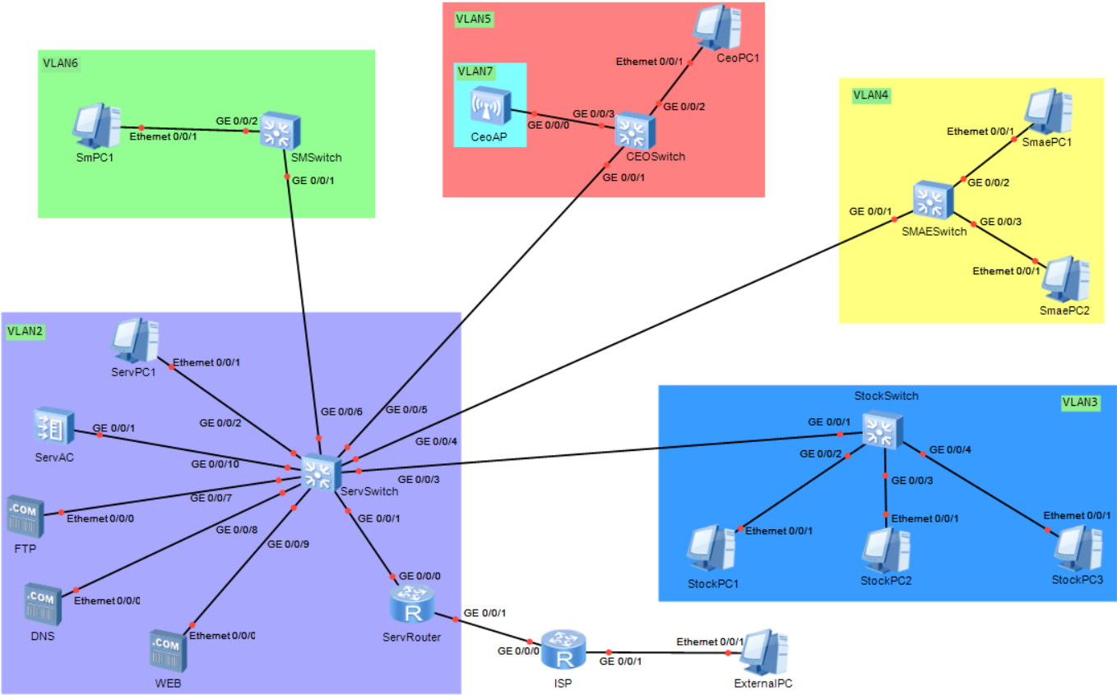

Рисунок 2 − Схема подключения портов коммутаторов в сети

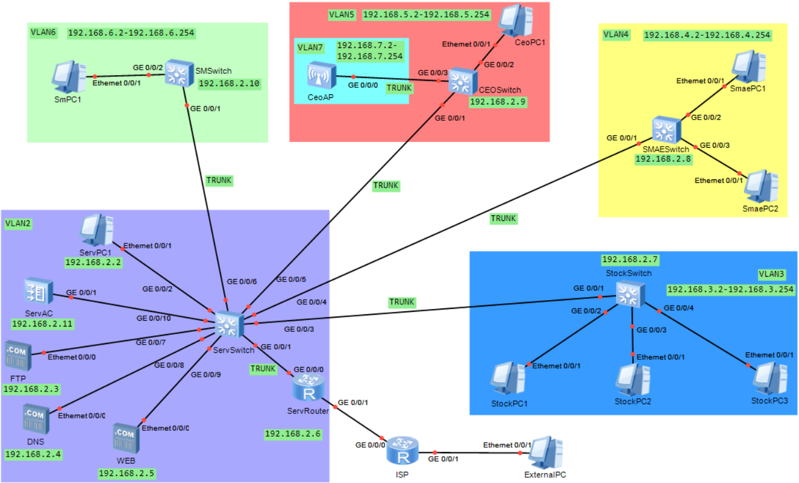

Рисунок 3 − Схема магистралей прохождения VLAN

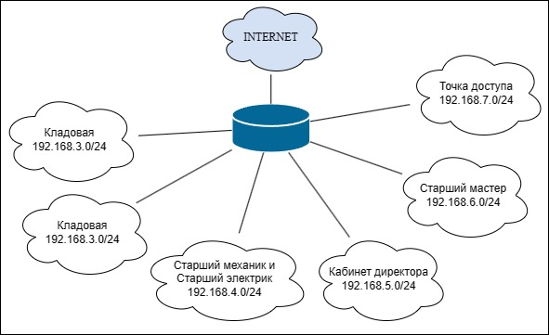

Рисунок 4 − Схема локальных подсетей для отделов сети

# НАСТРОЙКА АУТЕНТИФИКАЦИИ

Для аутентификации на устройствах использована аутентификация по паролю (Password authentication): Пользователи должны вводить пароли для входа в систему. Только после того, как пользователь введет правильный пароль, устройство разрешит ему войти в систему. Установленный пароль для доступа «12345».

Для этого на каждом коммутаторе были использованы следующие команды, для установки паролей:

Листинг 1 – Настройка аутентификации

user-interface console 0

authentication-mode password

set authentication password cipher 12345

user-interface vty 0 4

authentication-mode password

set authentication password cipher 12345

# НАСТРОЙКА ACL-СПИСКОВ

В данном разделе проектируется сетевая безопасность и выход в Интернет. Для этого используются списки контроля доступа (Access Control List, ACL) – набор правил, разрешающих или запрещающих доступ. В каждом правиле определяется условие сопоставления пакетов. Это может быть адрес источника, адрес пункта назначения и номер порта.

Настройка списков контроля доступа для установки соответствующих ограничений приведена в таблице 4.

Таблица 4 – Таблица ACL списков

|  |  |  |  |
| --- | --- | --- | --- |
| Порт | VLAN | Название | Ограничения |
| 0/0/0.2 | 2 | Серверная | Без ограничений |
| acl number 3002  rule 3 permit ip source 192.168.2.0 0.0.0.255 destination 192.168.3.0 0.0.0.255  rule 4 permit ip source 192.168.2.0 0.0.0.255 destination 192.168.4.0 0.0.0.255  rule 5 permit ip source 192.168.2.0 0.0.0.255 destination 192.168.5.0 0.0.0.255  rule 6 permit ip source 192.168.2.0 0.0.0.255 destination 192.168.6.0 0.0.0.255  rule 8 permit ip source 192.168.2.0 0.0.0.255 destination 172.16.0.0 0.0.0.255  rule 10 deny ip source 192.168.2.0 0.0.0.255  interface GigabitEthernet0/0/0.2  traffic-filter inbound acl 3002 | | | |
| 0/0/0.3 | 3 | Кладовая | Доступ к ftp (192.168.2.3) и dns (192.168.2.4) серверу. В остальные отделы доступа нет. |
| acl number 3003  rule 1 permit ip source 192.168.3.0 0.0.0.255 destination 192.168.2.3 0.0.0.0  rule 2 permit ip source 192.168.3.0 0.0.0.255 destination 192.168.2.4 0.0.0.0  rule 10 deny ip source 192.168.3.0 0.0.0.255  interface GigabitEthernet0/0/0.3  traffic-filter inbound acl 3003 | | | |
| 0/0/0.4 | 4 | Старший механик и Старший электрик | Доступ в интернет, к ftp (192.168.2.3) и web (192.168.2.5) серверу. В остальные отделы доступа нет. |
| acl number 3004  rule 1 permit ip source 192.168.4.0 0.0.0.255 destination 192.168.2.3 0.0.0.0  rule 2 permit ip source 192.168.4.0 0.0.0.255 destination 192.168.2.5 0.0.0.0  rule 8 permit ip source 192.168.4.0 0.0.0.255 destination 172.16.0.0 0.0.0.255  rule 10 deny ip source 192.168.4.0 0.0.0.255  interface GigabitEthernet0/0/0.4  traffic-filter inbound acl 3004 | | | |
| 0/0/0.5 | 5 | Кабинет директора | Без ограничений |
| acl number 3005  rule 2 permit ip source 192.168.5.0 0.0.0.255 destination 192.168.2.0 0.0.0.255  rule 3 permit ip source 192.168.5.0 0.0.0.255 destination 192.168.3.0 0.0.0.255  rule 4 permit ip source 192.168.5.0 0.0.0.255 destination 192.168.4.0 0.0.0.255  rule 6 permit ip source 192.168.5.0 0.0.0.255 destination 192.168.6.0 0.0.0.255  rule 8 permit ip source 192.168.5.0 0.0.0.255 destination 172.16.0.0 0.0.0.255  rule 10 deny ip source 192.168.5.0 0.0.0.255  interface GigabitEthernet0/0/0.5  traffic-filter inbound acl 3005 | | | |
| 0/0/0.6 | 6 | Старший мастер | Доступ в интернет, к web (192.168.2.5), dns (192.168.2.4) и ftp (192.168.2.3) серверу. В остальные отделы доступа нет. |
| acl number 3006  rule 1 permit ip source 192.168.6.0 0.0.0.255 destination 192.168.2.3 0.0.0.0  rule 2 permit ip source 192.168.6.0 0.0.0.255 destination 192.168.2.4 0.0.0.0  rule 3 permit ip source 192.168.6.0 0.0.0.255 destination 192.168.2.5 0.0.0.0  rule 8 permit ip source 192.168.6.0 0.0.0.255 destination 172.16.0.0 0.0.0.255  rule 10 deny ip source 192.168.6.0 0.0.0.255  interface GigabitEthernet0/0/0.6  traffic-filter inbound acl 3006 | | | |

# НАСТРОЙКА ТОЧЕК ДОСТУПА

К основным недостаткам проводных локальных сетей можно отнести дороговизну создания и расширения, а также отсутствие мобильности сетевых устройств. Чтобы удовлетворить растущий спрос на портативность и мобильность устройств, необходимо использовать технологии беспроводной локальной сети (WLAN). В настоящее время WLAN является наиболее экономичным и удобным режимом сетевого доступа. Технология WLAN обеспечивает пользователям возможность свободного перемещения в зоне ее покрытия, устраняя ограничения проводных сетей.

Далее были проделаны следующие шаги:

1. Настройка подключения к проводной сети.
2. Настройка точек доступа и перевод их в режим онлайн.
   1. Создание групп точек доступа и добавление точек доступа с одинаковой конфигурацией в одну группу для унифицированной настройки.
   2. Настройка системных параметров контроллера доступа, включая код страны и интерфейс-источник, используемый контроллером для связи с точками доступа.
   3. Настройка режима аутентификации AP и импорт AP для выхода точек доступа в сеть.
3. Настройка параметров сервисов WLAN и передача конфигурации точкам доступа, чтобы обеспечить доступ STA к WLAN.

В результате настройки получена следующая конфигурация (листинг 2, 3, 4):

Листинг 2 – Конфигурация контроллера AC

#

sysname ServAC

#

vlan batch 2 5 7

#

authentication-profile name default_authen_profile

authentication-profile name dot1x_authen_profile

authentication-profile name mac_authen_profile

authentication-profile name portal_authen_profile

authentication-profile name macportal_authen_profile

#

dhcp enable

#

ip pool ap

gateway-list 192.168.7.1

network 192.168.7.0 mask 255.255.255.0

#

aaa

authentication-scheme default

authentication-scheme radius

authentication-mode radius

authorization-scheme default

accounting-scheme default

domain default

authentication-scheme radius

radius-server default

domain default_admin

authentication-scheme default

local-user admin password irreversible-cipher $1a$l;x7)vs93*$-I!#Ywz-N+L;8y&a:6

d%w>k9GLAS|E=H%[>JP*\%$

local-user admin privilege level 15

local-user admin service-type http

#

interface Vlanif5

ip address 192.168.5.1 255.255.255.0

#

interface Vlanif7

ip address 192.168.7.1 255.255.255.0

dhcp select global

#

interface GigabitEthernet0/0/1

port link-type trunk

port trunk allow-pass vlan 2 to 4094

#

capwap source interface vlanif7

dot1x-access-profile name dot1x_access_profile

#

mac-access-profile name mac_access_profile

#

return

Листинг 3 – Конфигурация коммутатора ServerSwitch для настройки точки доступа

sysname ServSwitch

#

vlan batch 2 to 7

#

dhcp enable

#

ip pool sta

gateway-list 192.168.7.254

network 192.168.7.0 mask 255.255.255.0

#

aaa

authentication-scheme default

authorization-scheme default

accounting-scheme default

domain default

domain default_admin

local-user admin password simple admin

local-user admin service-type http

local-user server password cipher 6]:,S":+!91NZPO3JBXBHA!!

#

interface Vlanif2

ip address 192.168.2.1 255.255.255.0

#

interface Vlanif3

ip address 192.168.3.1 255.255.255.0

#

interface Vlanif4

ip address 192.168.4.1 255.255.255.0

#

interface Vlanif5

ip address 192.168.5.1 255.255.255.0

#

interface Vlanif6

ip address 192.168.6.1 255.255.255.0

#

interface Vlanif7

ip address 192.168.7.1 255.255.255.0

dhcp select global

#

interface GigabitEthernet0/0/1

port link-type trunk

port trunk allow-pass vlan 2 to 4094

#

interface GigabitEthernet0/0/2

port link-type access

port default vlan 2

#

interface GigabitEthernet0/0/3

port link-type trunk

port trunk allow-pass vlan 2 to 4094

#

interface GigabitEthernet0/0/4

port link-type trunk

port trunk allow-pass vlan 2 to 4094

#

interface GigabitEthernet0/0/5

port link-type trunk

port trunk allow-pass vlan 2 to 4094

#

interface GigabitEthernet0/0/6

port link-type trunk

port trunk allow-pass vlan 2 to 4094

#

interface GigabitEthernet0/0/10

port link-type trunk

port trunk allow-pass vlan 2 to 4094

#

user-interface con 0

authentication-mode password

set authentication password cipher F|mIDp>k#>EBi%T]n/.I=[%#

user-interface vty 0 4

set authentication password cipher #2\K%:IF1BuqcXT}k'OIZ\3#

#

Листинг 4 – Конфигурация коммутатора CEOSwitch для настройки точки доступа

#

sysname CEOSwitch

#

vlan batch 2 5 7

#

interface MEth0/0/1

#

interface GigabitEthernet0/0/1

port link-type trunk

port trunk allow-pass vlan 2 to 4094

#

interface GigabitEthernet0/0/2

port link-type access

port default vlan 5

#

interface GigabitEthernet0/0/3

port link-type trunk

port trunk pvid vlan 7

port trunk allow-pass vlan 2 5 7

#

user-interface con 0

authentication-mode password

set authentication password cipher ::i"1Oy@*PsPddVIN=17dcm#

user-interface vty 0 4

set authentication password cipher W[e/4(z@`,sPddVIN=17Lcm#

#

# НАСТРОЙКА DHCP

Протокол динамической настройки узла (Dynamic Host Configuration Protocol, DHCP) позволяет хостам в сети автоматически получать IP-адреса и другие настройки, обеспечивая динамическое конфигурирование и унифицированное управление IP-адресами. Это упрощает развертывание и горизонтальное масштабирование даже для небольших сетей.

Для настройки DHCP на ServRouter для каждого VLAN была применена следующая конфигурация (листинг 5), в которой N означает номер соответствующего кабинету VLAN.

Листинг 5 – Конфигурирование DHCP

interface GigabitEthernet0/0/0.N

dot1q termination vid N

dhcp select global

ip address 192.168.N.1 255.255.255.0

arp broadcast enable

ip pool VLAN-N

network 192.168.N.0 mask 255.255.255.0

gateway-list 192.168.N.1

dns-list 8.8.8.8

# ЗАКЛЮЧЕНИЕ

В ходе выполнения курсовой работы была спроектирована и создана сеть для предприятия. Было предоставлено подробное описание его структуры.

Используемое сетевое оборудование было описано, приведены технические характеристики. Физический план предприятия с сетью был создан и предоставлен в виде отдельного изображения.

В программе eNSP была настроена сеть предприятия, подключены интерфейсы, осуществлена настройка VLAN и маршрутизация между VLAN.

На сетевых устройствах была настроена аутентификация по паролю. Были настроены ACL-списки для запрета доступа к определенным ресурсам, сконфигурирован DHCP.